ОТЧЕТ

о проведении акции «Внимание -дети»,
(с 5 по 8 ноября 2019 года)
№  п/п | Наименование образовательной организации | Класс, кол-во участников | Название мероприятия, краткое содержание | Дата проведения | Ответственный за проведение. (ФИО, тел., email)
1 | МБОУ ДО ДД(Ю)Т | Учащиеся объединения  «Робикс» | Акция «Сними наушники»,  проверяли знание правил безопасного перехода дороги у ребят встречая их на пешеходном переходе около ДД(Ю)Т. | 24.10.19.г | Иванчишина Ю.Г. yvr.ddut@mail.ru  Шишкина Е.В
2 | МБОУ ДО ДД(Ю)Т | Учащиеся объединения «Обертон” | - Тематический урок «Правила дорожного движения знаю, как таблицу умножения», систематизировать знания учащихся по ПДД. Сформировать убеждение в необходимости этих знаний. Научить учащихся использованию ПДД в повседневной жизни. | 29.10.19г. | Иванчишина Ю.Г. yvr.ddut@mail.ru
3 | МБОУ ДО ДД(Ю)Т | Учащиеся объединения «English club | Деловая игра «England road»,  обсудить с детьми задуматься о том, что соблюдение ПДД - самое главное для сохранения жизни и здоровья . | 30.10.19г. | Иванчишина Ю.Г. yvr.ddut@mail.ru  Вольвач И.Б.
4 | МБОУ ДО ДД(Ю)Т | Учащиеся объединения «Хазина” | Беседы:  - «Безопасная дорога домой»  - «Мой безопасный путь в ДД(Ю)Т» | 01.11.19г. | Иванчишина Ю.Г. yvr.ddut@mail.ru  Минигулова А.А.
5 | МБОУ ДО ДД(Ю)Т | Учащиеся объединения  «Мега Бит» | Игровая викторина  «Мир ПДД»,  Напомнить учащимся о правилах дорожного движения | 02.11.19.г. | Иванчишина Ю.Г. yvr.ddut@mail.ru  Атылнчурина Г.Р
6 | МБОУ ДО ДД(Ю)Т | Учащиеся объединения  «Lego box» | Игровая программа «Азбуку правил ПДД не забываем», формирование представления школьников младшего и среднего возраста о правилах безопасного поведения на дороге | 02.11.19г. | Иванчишина Ю.Г. yvr.ddut@mail.ru  Шаяхметова Л.Ф
7 | МБОУ ДО ДД(Ю)Т | Учащиеся объединения «УНИБОС» | Проведение инструктажей по соблюдению ПДД. | 03.11.19г. | Иванчишина Ю.Г. yvr.ddut@mail.ru  Филипчева И.А
8 | МБОУ ДО ДД(Ю)Т | Учащиеся объединения «Школа вежливых наук» | Урок «Дорога глазами ребят», довести до сознания детей, что на дороге все должны быть дисциплинированы и выполнять правила дорожного движения и водители и пешеходы. | 07.11.19г. | Иванчишина Ю.Г. yvr.ddut@mail.ru  Мельникова Н.А.
9 | МБОУ ДО ДД(Ю)Т | Учащиеся объединения «Нритта» | Классный час «Школа ПДД-дорожный знак»,  формирование и закрепление у детей знаний о дорожных знаках и правилах дорожного движения в игровой форме. | 08.11.197. | Иванчишина Ю.Г. yvr.ddut@mail.ru  Банникова А.В

Акция «Сними наушники»
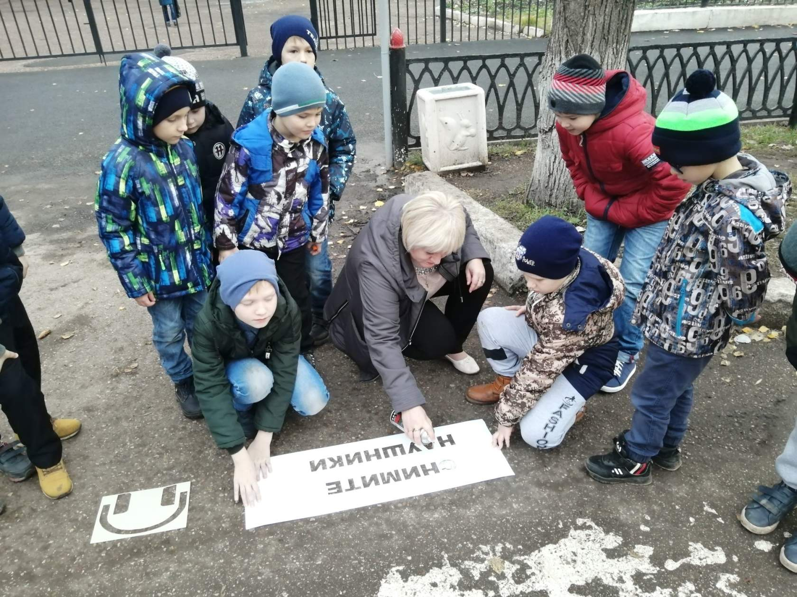

Тематический урок Деловая игра «England road»

«Правила дорожного движения
знаю как таблицу умножения»

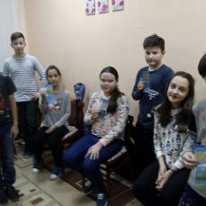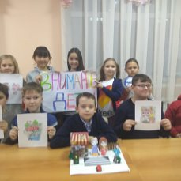

« Мой безопасный путь в ДД(Ю)Т» Игровая викторина Мир ПДД»,

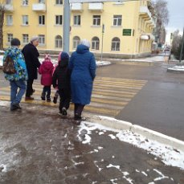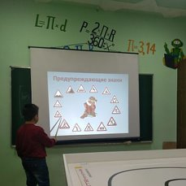

Игровая программа
«Азбуку правил ПДД не забываем» Проведение инструктажей по соблюдению ПДД.

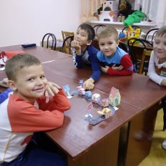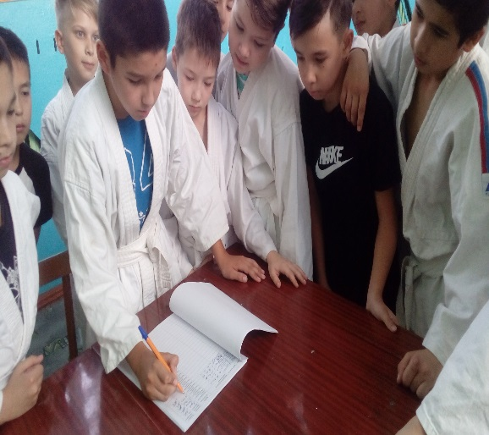

Урок «Дорога глазами ребят» Классный час «Школа ПДД-дорожный знак»,
